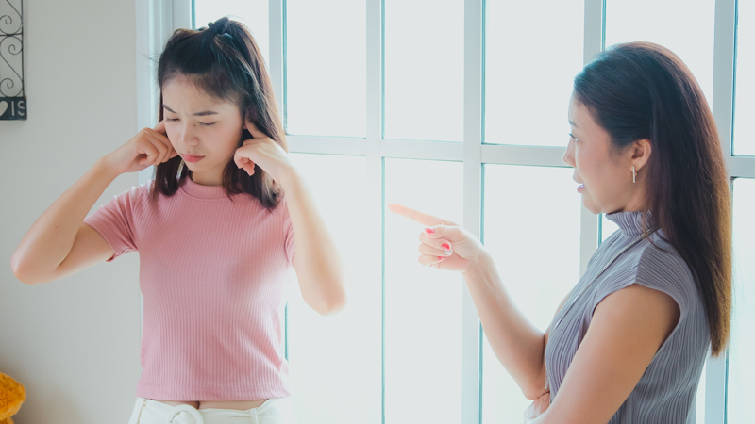
在親子互動中，你老是擺錯重點嗎？

—別再堅持那些一點都不重要的事情了！

作者：陳志恆

你是我兒子，連碰你一下都不行嗎？

幾天前去看展覽，正在排隊進場時，聽到後面有一家人的對話。一對父母帶著兩個青少年期的孩子，一男一女，也正等著排隊進場。

母親對著男孩說：「你這個小孩怎麼這樣，碰一下都不行？」母親伸手想摸男孩的頭，男孩躲開了，並且臭著臉。「我是你媽媽，難道不能碰你嗎？」母親想接近男孩，男孩繼續往後退，臉上顯得更加不悅。「做媽媽的都不能摸一下自己的小孩嗎？」母親轉而問一旁的女兒。女孩不知道怎麼回答，母親繼續問：「不行嗎？不行嗎？」越來越大聲。

「媽！別講了，大家都在看妳啦！」女孩感到很尷尬，而男孩乾脆離得遠遠的。

「有什麼好尷尬的，你們是我的孩子，我本來就可以碰你們。你哥哥是怎麼回事，長大了，叛逆了，連讓媽媽碰一下都不行？」母親連珠砲似地說著。

父親站在一旁，無奈地板著臉孔，一家人一同看展的雅興想必都搞砸了。

我在一旁聽著，很想回頭告訴這位母親，孩子不想給你碰，就別碰他。這就是青少年，他有他的主見了！

青少年有著不容被侵犯的領土

許多家長都有這樣的經驗：孩子逐漸進入青春期，那個原本愛撒嬌，隨時可以與你摟摟抱抱的可愛天使，轉瞬間，在身體外圍築起了一道牆，你碰不得也接近不了，否則會換來暴怒一場或不耐的回應。

除了身體，孩子開始有了自己的領土，不得跨越雷池一步。孩子不再輕易讓你進入他的房間，不喜歡你隨意動他的東西，抽屜開始上鎖了，房門隨時是關著的。沒經過他同意動了他的東西，免不了會被大聲咆哮一番。

你很納悶，這孩子怎麼變了？別太驚訝！這就是青春期孩子典型的模樣，這是他們由依賴邁向獨立的必經過程，他們希望對自己有關的任何事物擁有絕對的主控權。

放棄「我是你父母，所以我可以……」的念頭吧！

你很不解：「孩子是我生的，為何我不能碰他一下？」當然可以，如果他要讓你碰的話。

但他若閃躲或拒絕，請放棄這份堅持吧！你會比較自在。

他是你的孩子，你當然有絕對的權利去保護與管教他；然而，他不是你的財產，有自己的意志與尊嚴，你得開始學習尊重他。

許多父母懷著「我是父母，我要怎樣對待我的孩子是我的權利」的念頭。於是理所當然地隨意進出孩子的房間、隨意翻動孩子的書本作業、甚至任意拆開孩子的信件。他們認為這很正常，這是身為父母的權利，孩子不需要也不應該有意見。

當父母懷著這份信念對待青少年孩子時，便會更理所當然地認為：「孩子人生的大小決定都需要與我商量過，甚至聽命於我」。

孩子拼了命也得在看似微不足道的小事上捍衛自我

換個立場，孩子又是怎麼想的呢？

孩子長大了，想證明自己的能力，想自己做決定，包括身體要如何開放，他都自有盤算。

孩子也知道給父母碰一下沒關係，但就是不喜歡。不是不喜歡被父母碰到，而是不喜歡父母的態度——那副「凡事我都得聽你」的樣子。

孩子想著：如果我連身體給人碰觸的決定權都沒有，那麼接下來，我的休閒娛樂、交友選擇、花錢方式、升學選校，一直到後來的就業、擇偶與婚嫁，是否都沒有自己決定的空間了？

所以，再怎麼樣，青春期的孩子們都得捍衛這些看似微不足道的小地方呀！

每一個叛逆的行為之前，必有一個控制的意圖

孩子有著強烈的「我想自己決定自己人生」的期待，父母則有著「我是你父母，我有權利干涉你的事」的信念，兩種想法碰在一起，肯定劍拔弩張、天下大亂！

青春期的孩子渴望自己作主，許多看似叛逆的行徑，事實上是感受到自己正受到控制。當孩子出現叛逆的行為時，父母得停下來反思，自己是否正無意識地發出意圖控制的訊息，而這樣做真的有效果嗎？

所以，你可以告訴孩子：「我很想像你小時候那般，隨時摸摸你，碰碰你，感覺很親密。同時，我也知道你長大了，有自己的想法，因此，我也會尊重你。當然，如果你想撒個嬌，與我擁抱一下，我會很開心地歡迎你。」

或許有一天，你會很驚訝地發現，孩子開始重新與你有了些肢體上的接觸，酷酷的外表內實際上藏著一顆柔軟的心。

嘗試有效的方式，總是比堅持對錯是非還重要，因為你要的不就是與孩子之間親密的互動嗎？

別為小事錯失了親子之間真正重要的事情

親愛的父母，孩子那些看似無理的抵抗並沒有錯，只是做法激烈了點，因為他們大腦的發育還不足以幫助他們，用較溫合理性的方式去與人互動，我們也曾經是這樣走過來的。然而，身為父母的，若忙著透過極力控制孩子的言行以突顯自己身為父母的尊嚴時，恐怕會錯失很多親子之間真正重要的事情。

例如，孩子不再願意與你一同出遊，不再願意與你分享生活中的喜怒哀樂，不再找你商量討論任何決定，甚至拒絕你參與他人生中重要的時刻，如畢業典禮。

與其常在「我是你父母，我為什麼不能碰你一下？」這類小事上計較，弄得兩敗俱傷，不如調整想法，改變方式，思考如何與孩子保持信任與和諧的互動關係。如此，你才能在孩子人生中的重要時刻，適時發揮影響力，盡到父母的責任，這才是真正重要的事情呢！

※文章出處：(親子天下雜誌2019-5-27)

